

**108年6月27日**

**期末校務會議**

**107學年度第2學期**

**臺南市立將軍國民中學**

**壹、主席報告：**

**貳、上次會議決議執行報告**：**(無)**

**參、各處室報告：**

**※教務處報告**

一、感謝同仁對教務處業務的協助!感謝教務處兩位組長！也感謝三年級兩位用心的導師協助督促三年級的課業，讓我們今年減C計畫成功!期許新的學年度裡，同仁們繼續在教學上精進用心及努力。

二、暑期輔導課程

1. 一、二年級7/15-8/2，三年級7/15-8/9，暑輔學生到校時間8:00，8:00-8:15導師時間，8:20 開始上課，點名事宜請導師幫忙。

2. 暑輔 專車三週7/15~8/2只開上午到校單程，回程及8/5-8/9學生自理。

3. 三年級午餐統一訂購，導師中午也有便當，餐費請導師協助於7/15~7/19收齊給士益。

4. 暑輔調代課請務必確實通知學生，鐘點費以簽到簿為主，謝謝!

5. 感謝導師鼓勵學生參加暑輔，二三年級幾乎全員到齊，謝謝。

三、暑假自主學習規劃

1. 開學後9/3~9/4二年級複習考、三年級模擬考，範圍第一、二冊，請提醒學生安排複習。
2. 暑期作業由各科教師規劃指派範圍。
3. 數學好好玩營隊:8/5~8/7全日(08:50-15:00) 活動中心，參加對象：一二年級。

四、請老師多利用**補教教學科技化評量網站**了解學生學習及施測後的資料。

以下是今年度的未通過率數據分析，供大家參考：

(一)國文

| **年級** | **年級學生數** | **實際提報應測人數** | **實測數** | **未通過數** | **施測率** | **施測未通過率** |
| --- | --- | --- | --- | --- | --- | --- |
| **7** | 37 | 37 | 37 | 10 | 100.00% | 27.03% |
| **8** | 42 | 42 | 42 | 9 | 100.00% | 21.43% |

(二)英文

| **年級 ▾** | **年級學生數** | **實際提報應測人數** | **實測數** | **未通過數** | **施測率** | **施測未通過率** |
| --- | --- | --- | --- | --- | --- | --- |
| **7** | 37 | 37 | 37 | 14 | 100.00% | 37.84% |
| **8** | 42 | 42 | 42 | 13 | 100.00% | 30.95% |

(三)數學

| **年級** | **年級學生數** | **實際提報應測人數** | **實測數** | **未通過數** | **施測率** | **施測未通過率** |
| --- | --- | --- | --- | --- | --- | --- |
| **7** | 37 | 37 | 37 | 20 | 100.00% | 54.05% |
| **8** | 42 | 42 | 42 | 18 | 100.00% | 42.86% |

比較今年畢業生之前施測成績：

|  |  |  |
| --- | --- | --- |
|  | **106未通過率** | **107未通過率** |
| **國文** | **16.67%** | **13.51%** |
| **英語** | **13.89%** | **24.32%** |
| **數學** | **19.44%** | **32.43%** |

五、第三次段考成績7/4前寄給註冊組。

六、暑期行事曆請各位同仁參考，有任何問題請洽教務處，謝謝大家今年的支持。

**※學務處報告**

* 畢業典禮順利進行，感謝**各位同仁們的**協助，讓過程順利圓滿，下學期有也要再次麻煩大家的地方請多多幫忙，謝謝。
* 升旗典禮、晨跑時間、午餐用餐、掃地時間：感謝導師們隨班指導學生，特別是外掃區的清潔，讓學校有個整潔健康的學習環境，下學期也請各班導師繼續協助。
* 在管理學生常規部分，感謝導師們和各處室們的同仁互相支援，共同管教有狀況的學生，也期待下學期各位導師、任課老師繼續與學務處努力，讓老師教學、學生學習可以更順利。
* 感謝學務處**兩位組長韻淳組長、皇慶組長，護理師雅慧姐**盡心盡力協助學務事項(包括各類宣導、各項志工的訓練。交通安全、健康促進推動、健檢和潔牙工作、體適能檢測、資源回收整理)順利進行。
* **整潔秩序評分**方面非常感謝值週老師的辛勞，也謝謝導師們留意到學務處提醒班上需要調整的地方並作出改善。
* 遲到次數頻繁的同學學務處已經做出獎懲，再請各班導師再**留意慣常遲到**的同學，並持續進行勸導。
* 日常生活表還沒繳交的導師請盡快繳交。
* 暑期返校打掃：7/10一升二年級，08/14三甲，08/21三乙。
* 新生訓練在07/15，暑期輔導開始，專車只有一趟。

**下學期的目標：讓學務處多協助導師。學務處支持您。^_^**

**※輔導室報告**

**輔導組**

**\*\*感謝**

1.本學期的兩場親職教育講座、得勝者課程、國三適性輔導研習、國三畢業生高關懷轉銜評估等活動與會議，謝謝大家的支持與配合。尤其感謝三導的配合。

2.謝謝專輔老師雅雯的輔導學生與生涯上的諮詢。

**\*\*提醒**

1.一、二年級生涯檔案箱請在6/28(五)早自修收齊後搬到輔導室

2.一、二年級導師，學生生涯輔導紀錄手冊請務必確認學生都完成應填頁數(P7.10.11.12.13.22)，且家長(P23)與導師(P21.23)皆須簽名，於6/28(五)早自修送回輔導室，謝謝合作。

**\*\*暑期活動**

1.7/1-7/2敏惠護校技職體驗，7/4-7/5暑期北門農工技職體驗。

2.暑假期間麻煩導師持續關心與輔導學生，謝謝!若有相關問題，請與輔導室聯繫。

**資料組**

一、B表、家訪紀錄表尚未繳交之導師請於6/28下班前繳交。

二、「生涯發展教育融入教學」學習單或上課照片，請尚未繳交之同仁於6/28下班前繳交。

三、「生涯發展教育融入教學」**自我檢核表**請同仁於會後交給資料組。

四、特教相關

　　1.今年國三四名特教生畢業，也都已有合適學校。

2.學障鑑定本學期新增國一三名，國二一名。

3.特教資源班第二學期期初、期末IEP會議已召開完畢，感謝各班導師的配合。

　　3.感謝三名年輕熱情的特教老師。

**※總務處報告**

一、校園安全維護計畫

二、校園環境改善案

三、消防隊新辦公廳舍撥用本校北邊校地表決案。

**※會計室報告**

一、109年度預算已開始籌編，各處室如有超過10000元以上之設備需求，除了電腦設備以外，請於7/10前送至會計室彙整。

二、辦理採購金額2千元以上之採購，除水電費、郵電費、報費、交通費等依法免取具統一發票者外，允應儘量取具統一發票核銷。

**※人事室報告**

**※業務宣導：**

＊兼行政同仁請記得按時簽到退，學期中人事室到校查勤，簽到簿冊有多位同仁未按時簽到退，應即時改善。

＊暑假期間仍應控留適當人力，確實落實職務代理制度，以服務家長及民眾，維護民眾權益。

＊本校進修中之教師，請於預定取得學歷證書1個月前，主動洽本室詢問應備齊之改敘相關證件，以免資料不齊全，影響改敘生效日期。

＊第15任總統、副總統及第10屆立法委員選舉定於109年1月11日（星期六）舉行投票，選舉委員會得洽請各級政府機關及公立學校推薦後遴派之，受洽請之政府機關、公立學校及受遴派之政府機關職員、學校教職員，均不得拒絕。(1080603府人力字第1080646846號)

＊108學年度教師兼行政**未休假加班費，最高不得超過7日。**

＊為紓解年節交通疏運並帶動消費、促進觀光，行政院增訂政府機關調整上班日期處理要點第 4 點第 2 項「農曆除夕前一日為上班日者，調整該上班日為放假日」之規定，爰 109 年 1 月 23日（星期四）農曆除夕前一日調整放假後，農曆春節假期計 7 日，並於 2 月15日（星期六）補行上班。

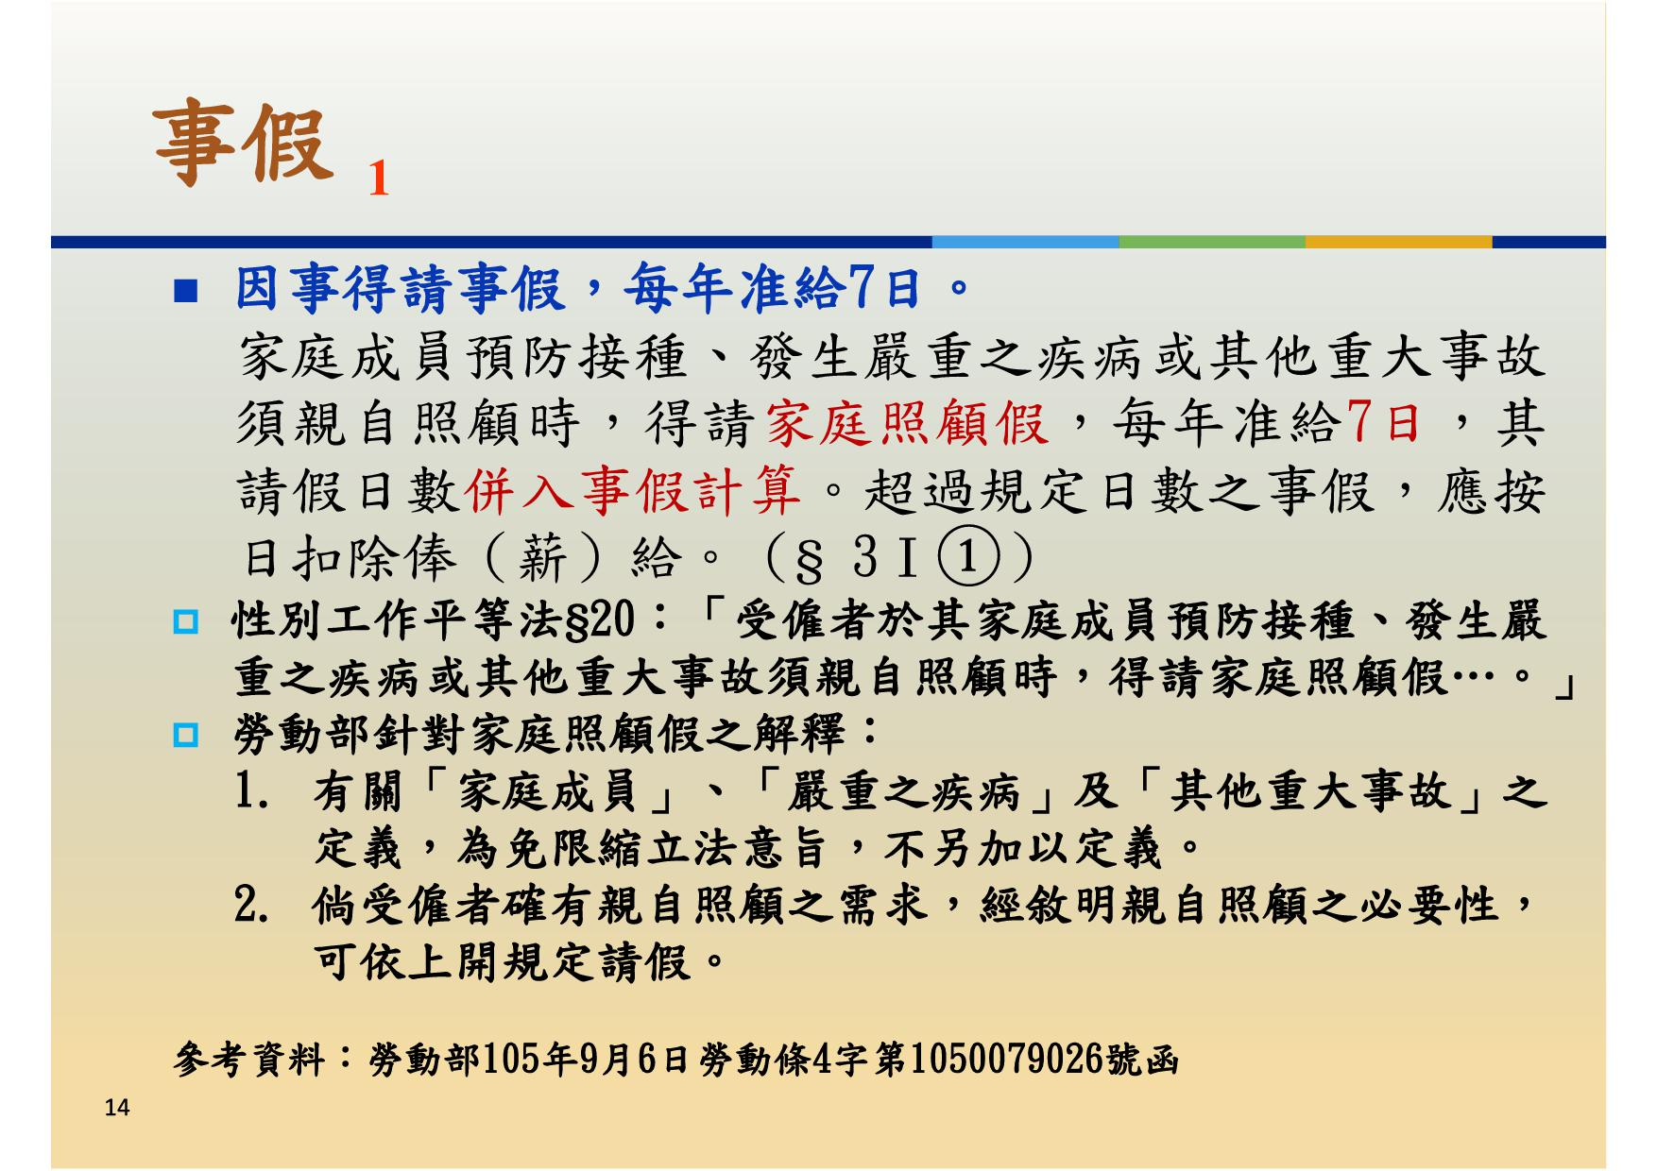

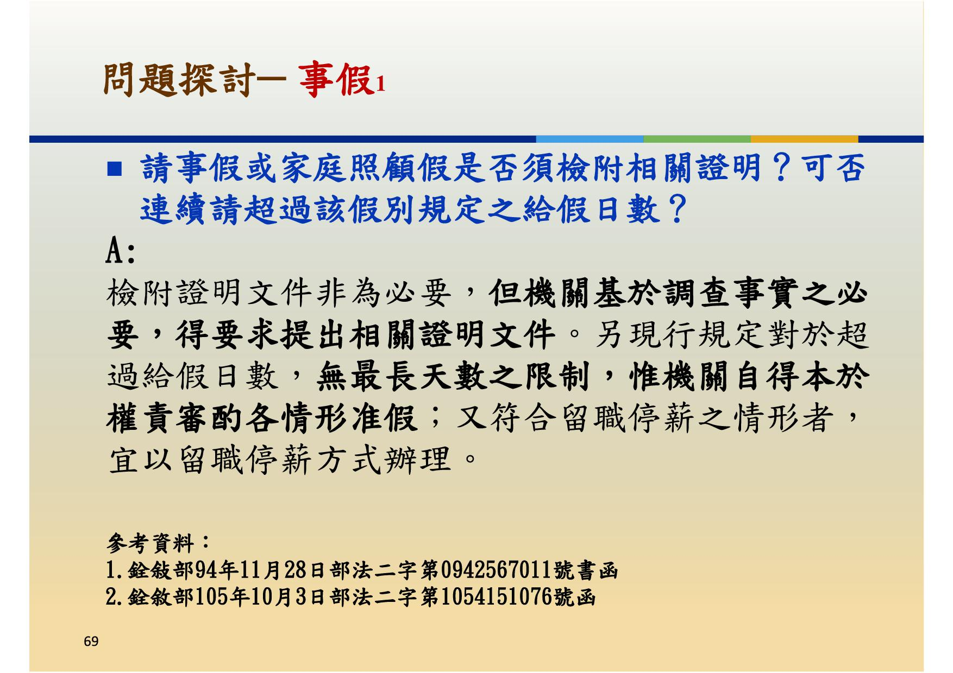



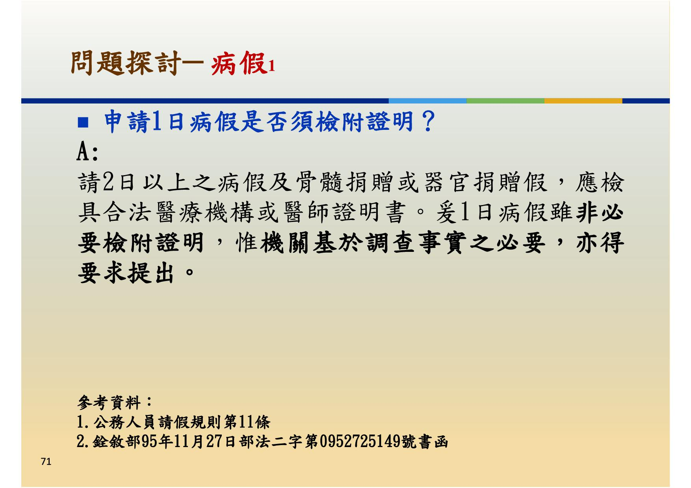

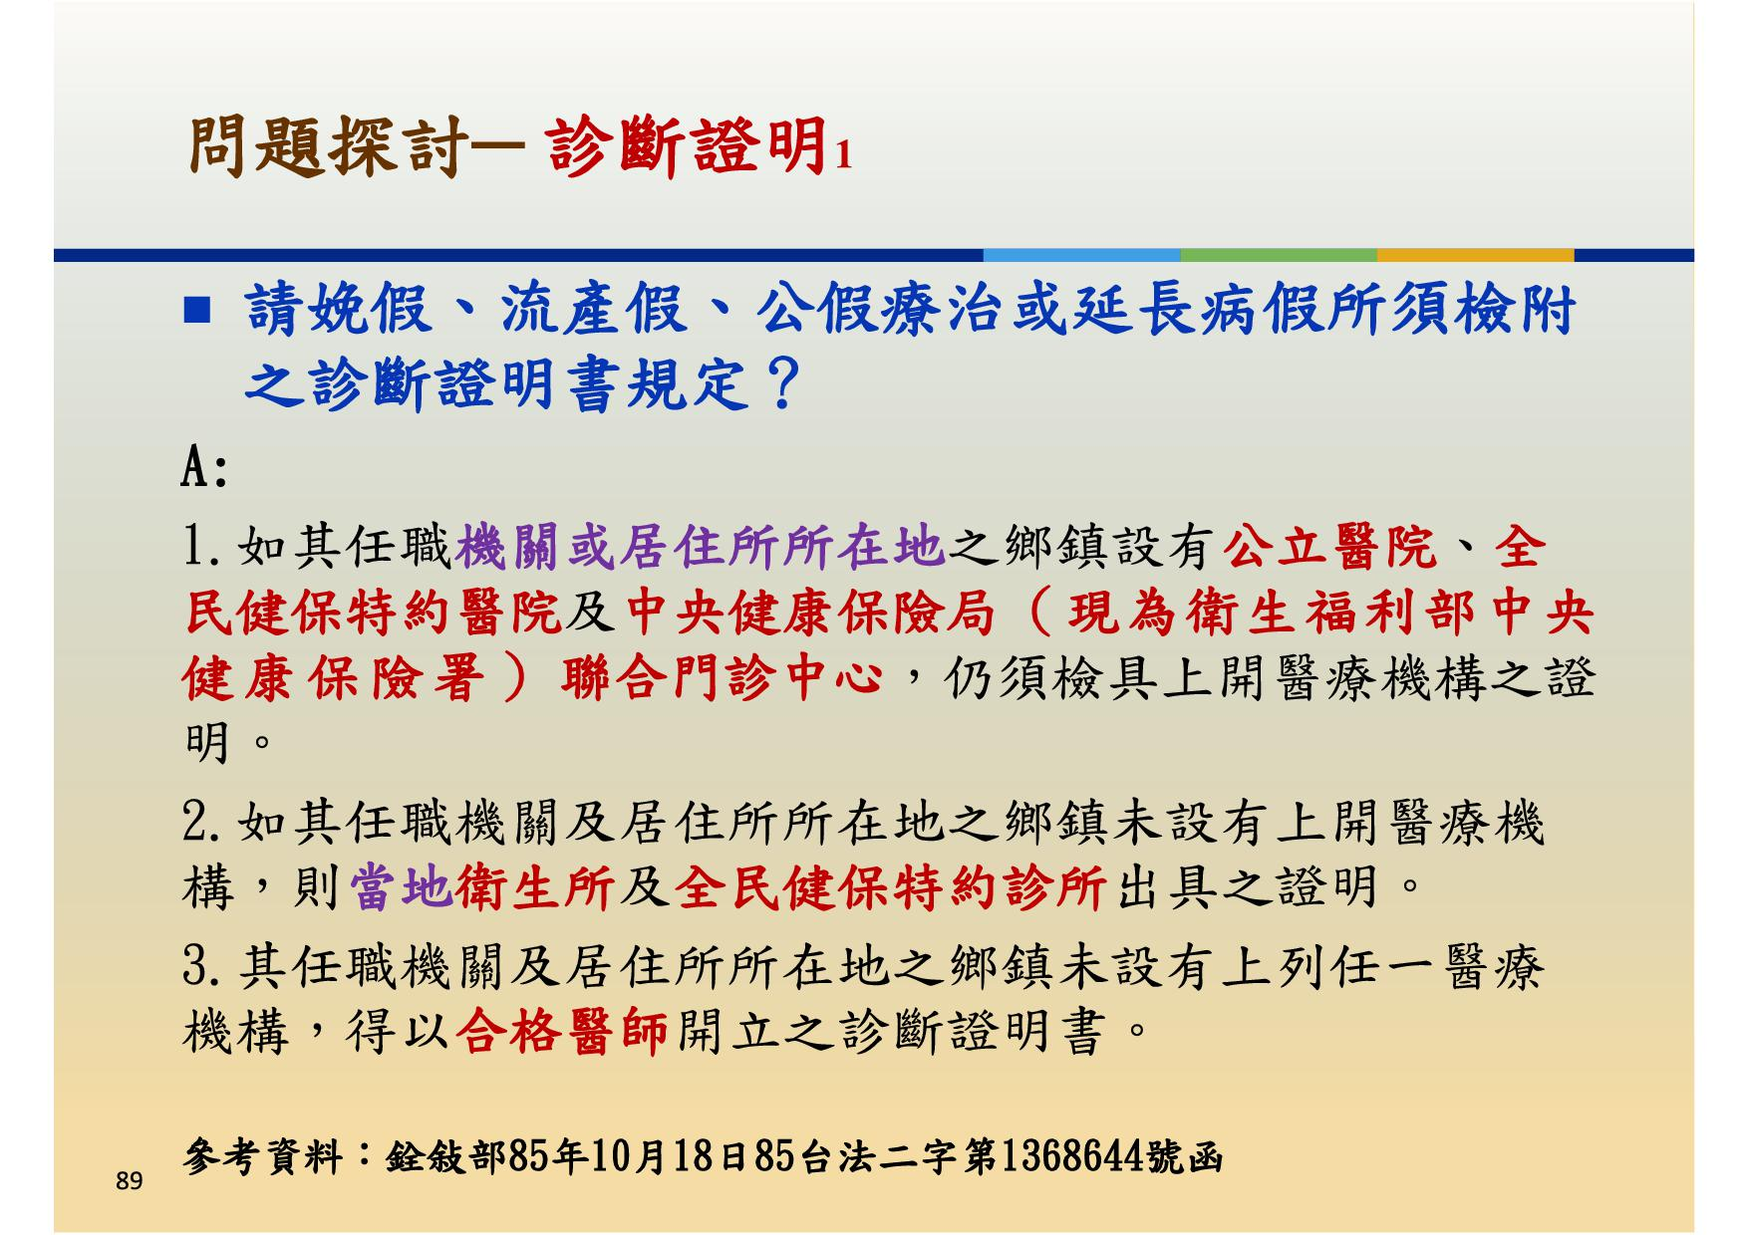

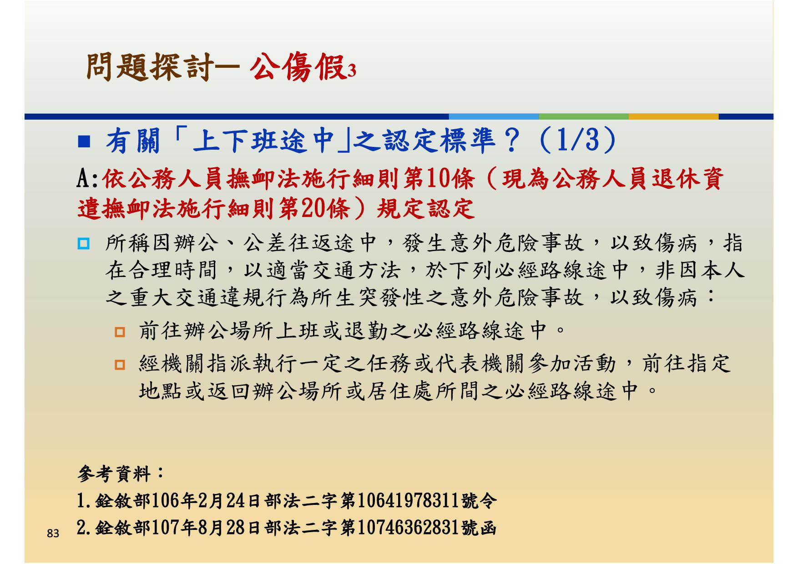

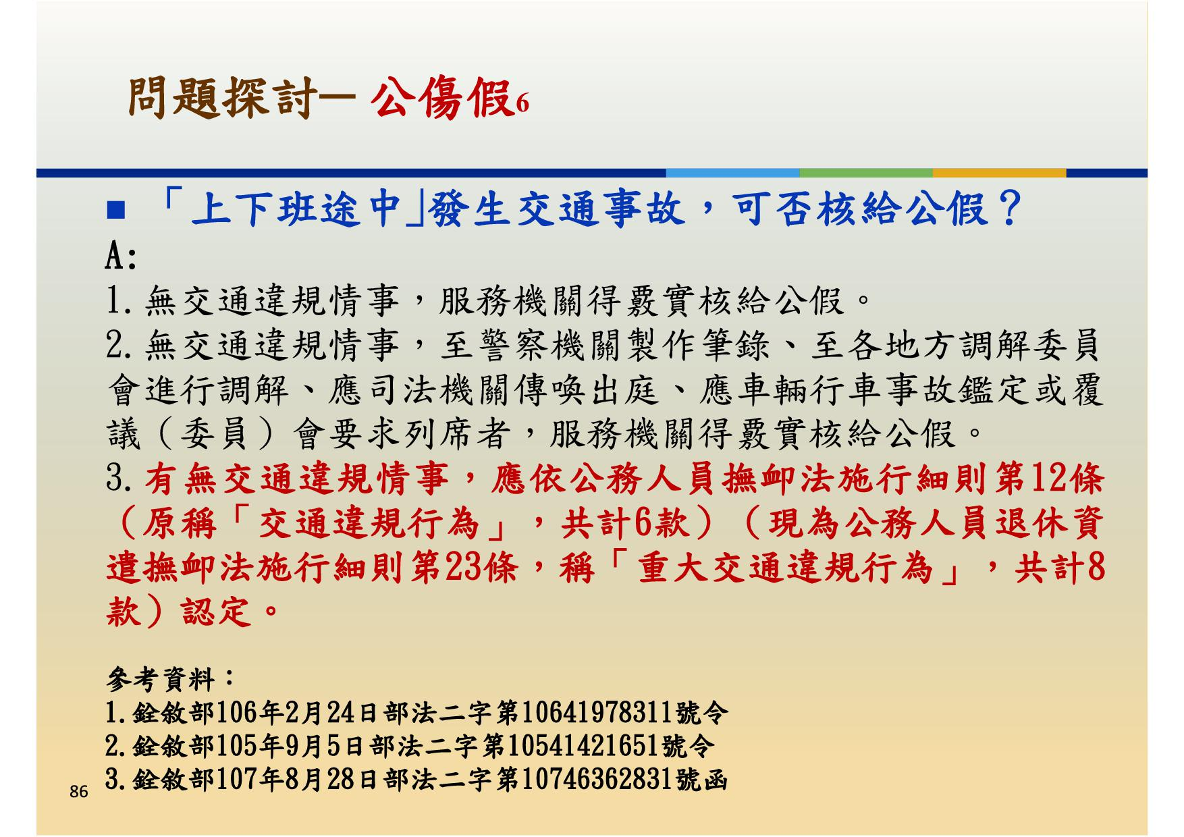

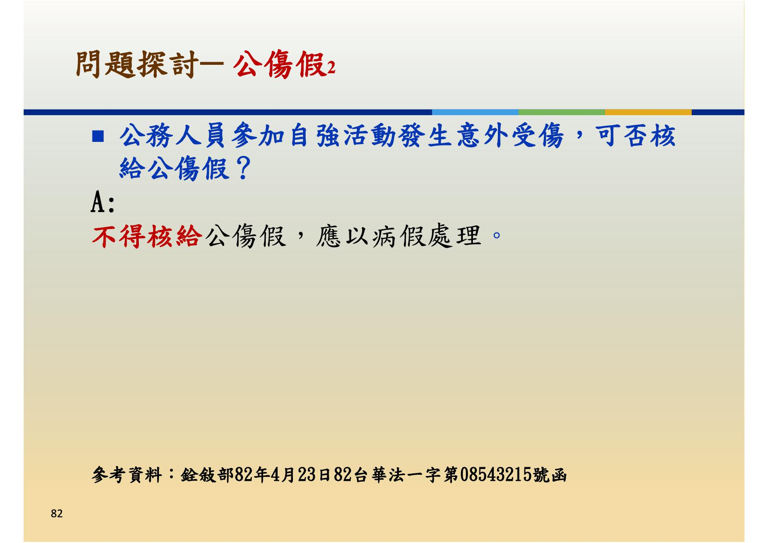

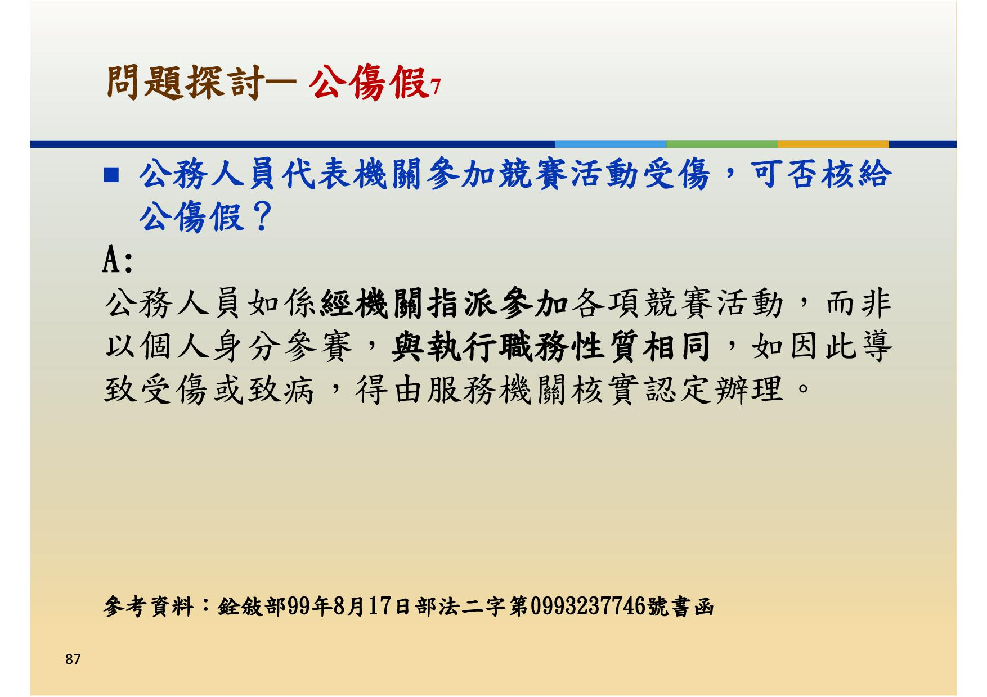

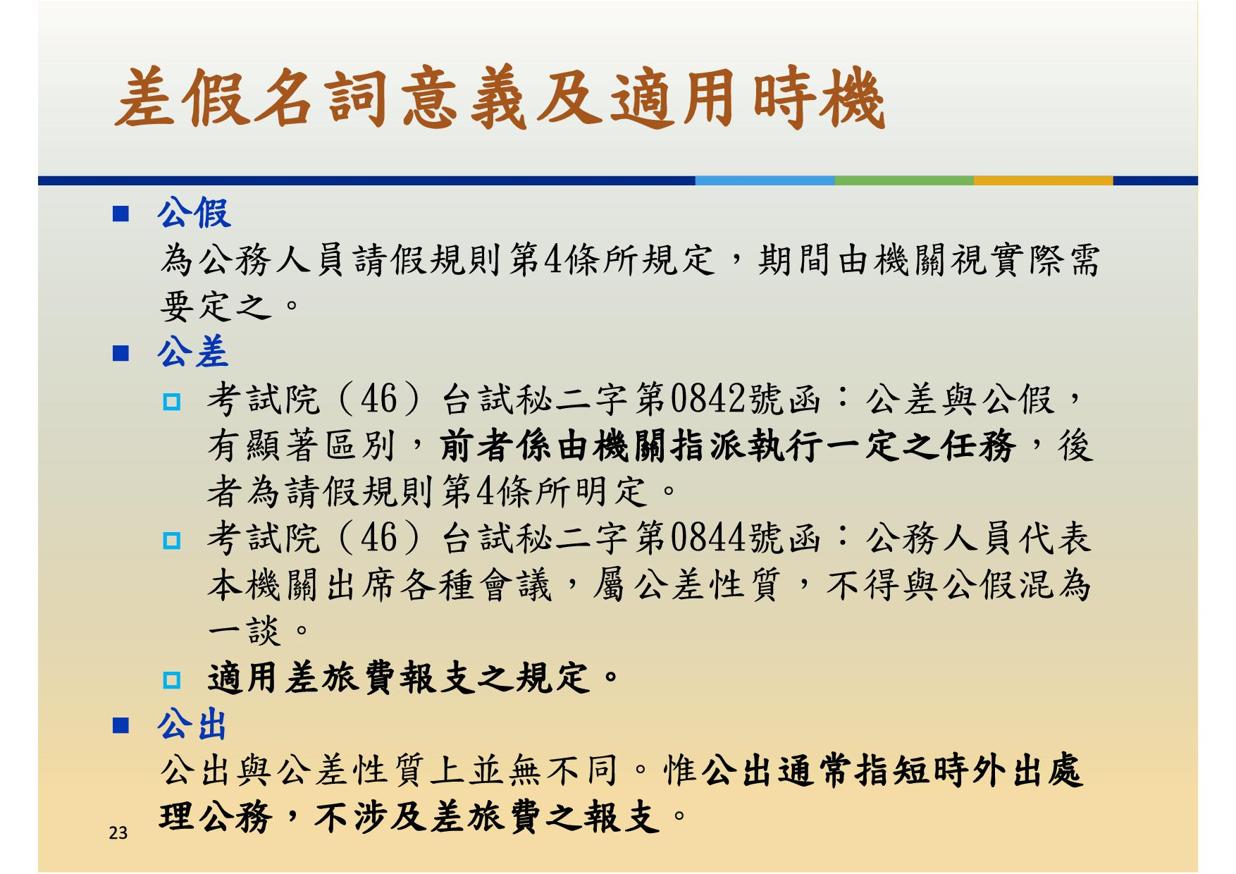



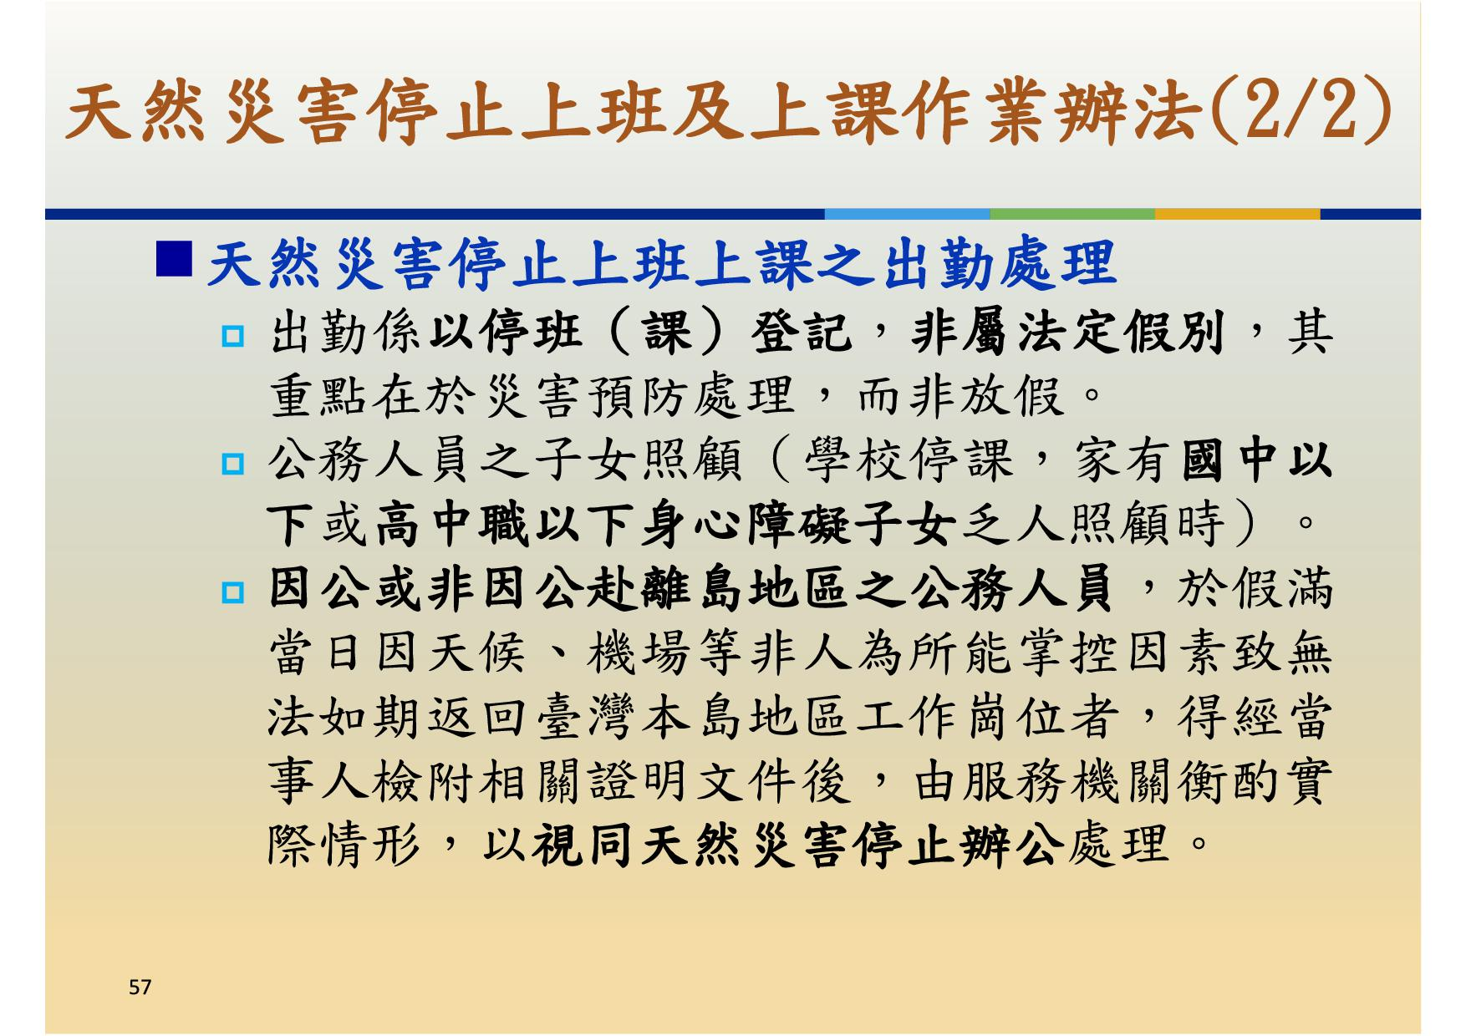

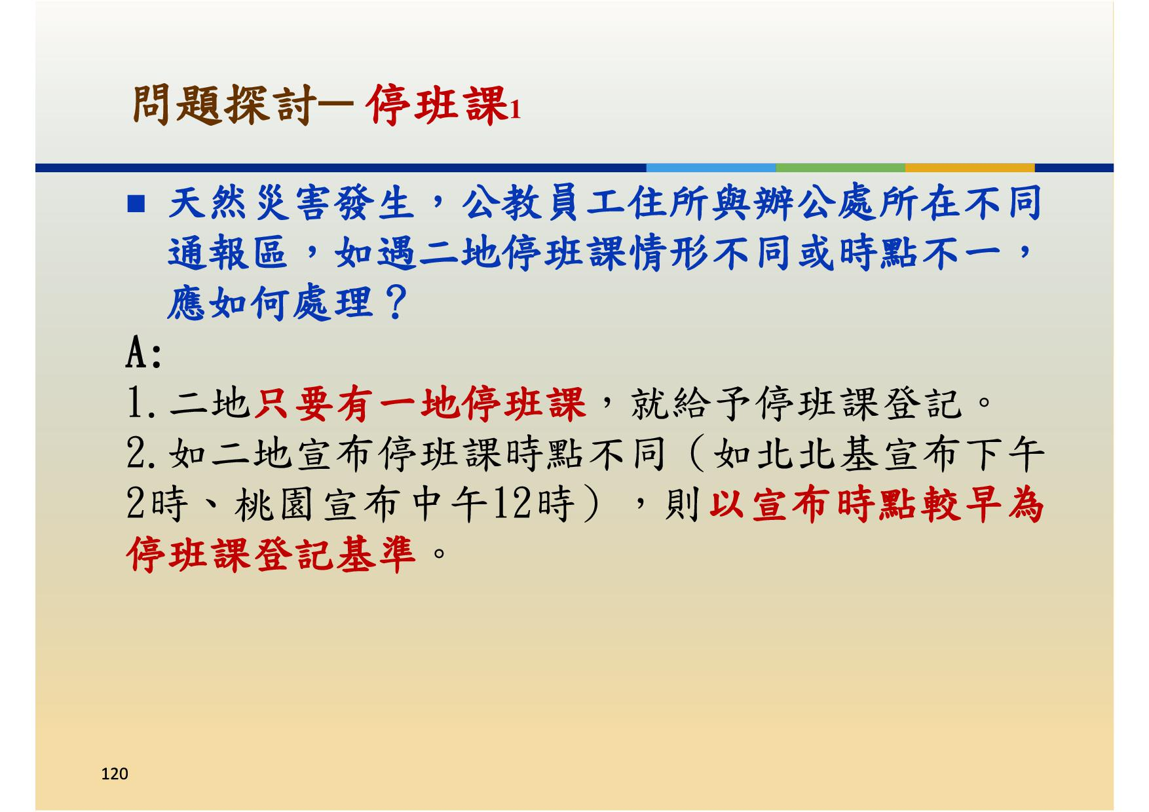



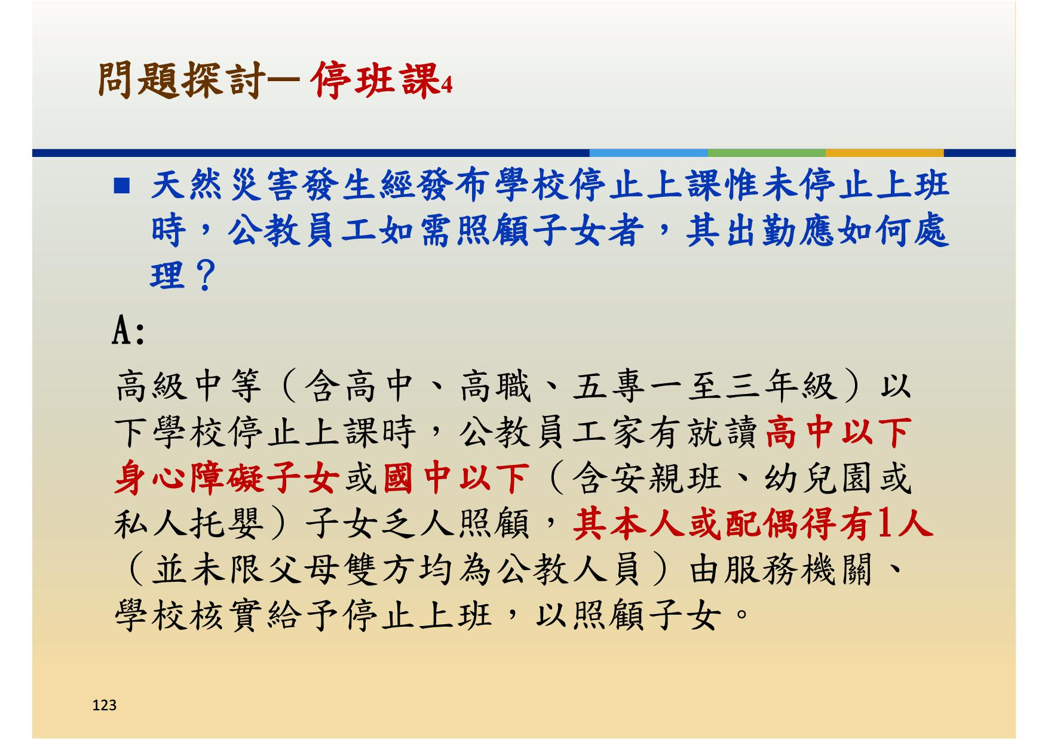

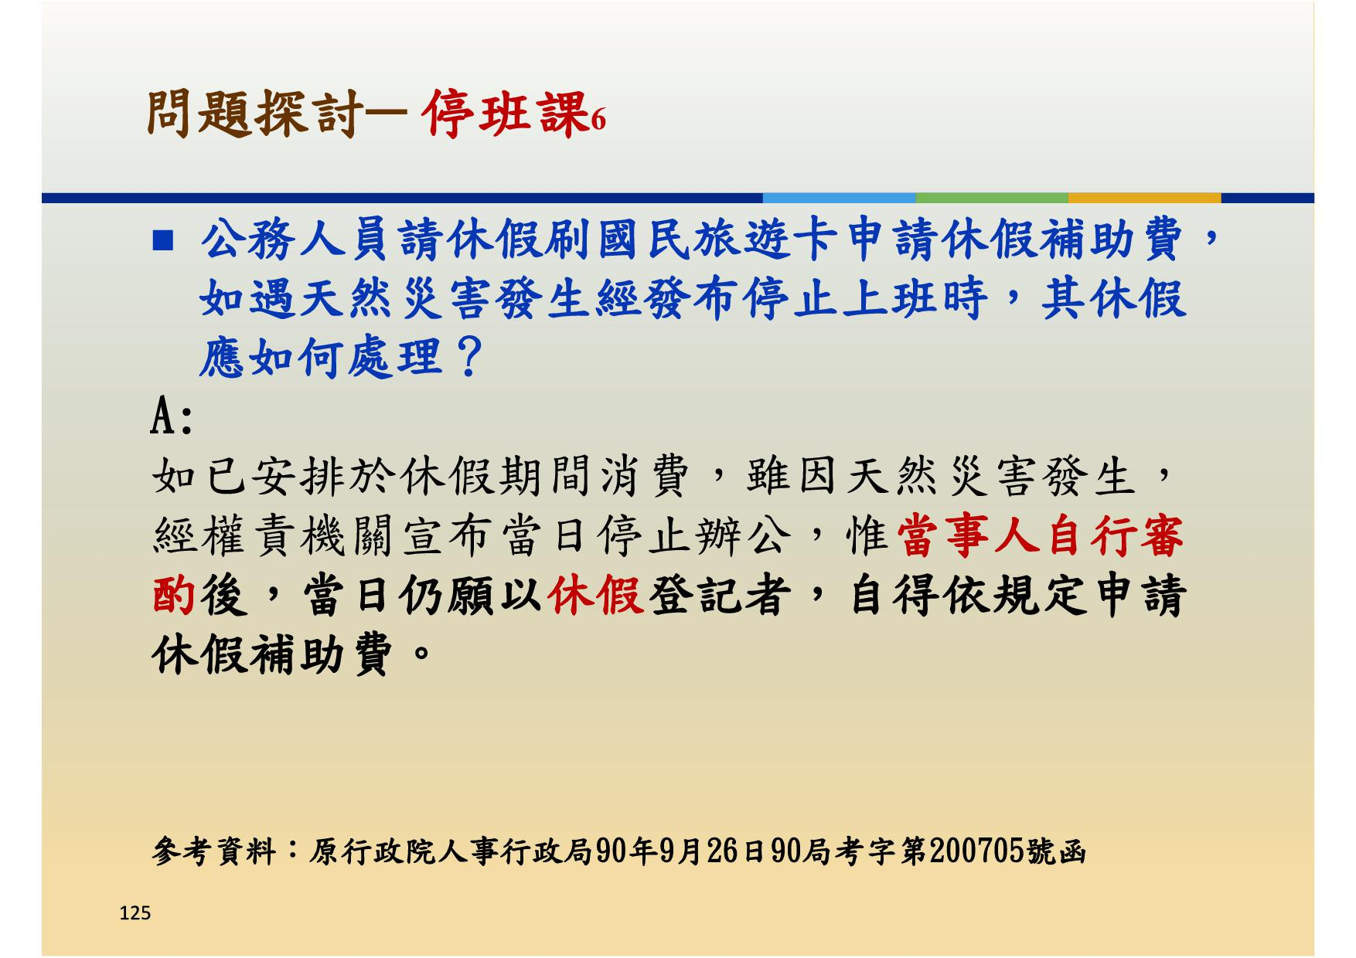

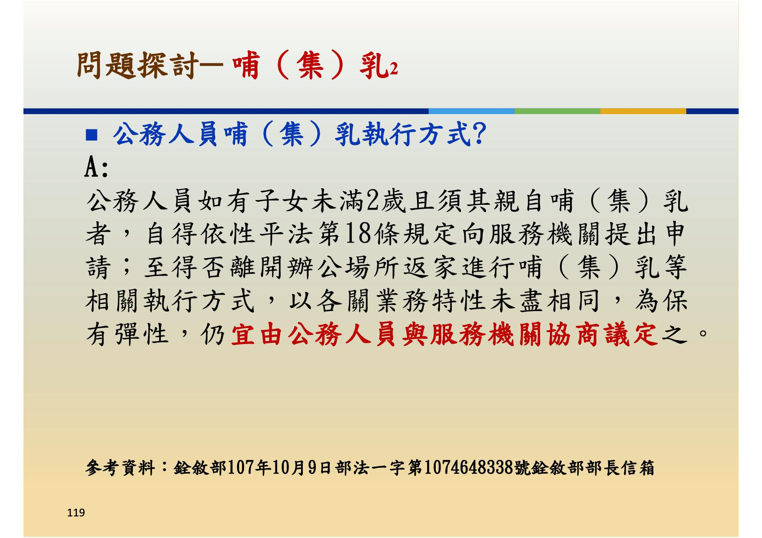

肆、提案討論：無

伍、臨時動議：

陸、散會